**Новик Игнат (Nowik Andrzey)**

5 мая 1807 г – крещение сына Якуба Антона (НИАБ 136-13-894, лист 62об, №23/1807-р (ориг)).

**НИАБ 136-13-894:** Лист 62об. **Метрическая запись №23/1807-р (ориг).**

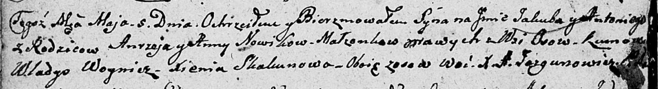

Дедиловичская Покровская церковь. 5 мая 1807 года. Метрическая запись о крещении.

Nowik Jakub Antonij – сын родителей с деревни Осовo.

Nowik Andrzey – отец.

Nowikowa Anna – мать.

Woynicz Władyś – кум, с деревни Осовo.

Skakunowa Xienia – кума, с деревни Осовo.

Jazgunowicz Antoni – ксёндз.